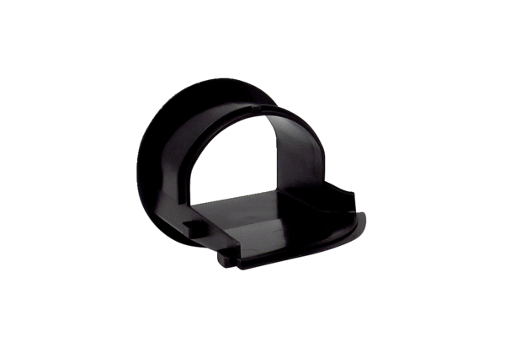Kifúvóelem AES ER ECVálaszték: B
Termékszám: E059.2053.0000Gyártó: MAICO

